2005年初中自然科学竞赛辅导练习（十二）
生物世界
班级＿＿＿＿＿ 姓名＿＿＿＿＿ 学号＿＿＿＿＿＿ 成绩＿＿＿＿＿＿

12.1 植物世界
1 温室中的绿色植物受阳光的照射生长，昼夜测定温室内氧气的含量如下图3121所示，其中正确的是――――――――――――（ ）
图12－1
A
B
C
D
2 下列我们食用的部分不属于植物营养器官的是―――――――――（ ）
A、番薯 B、甘蔗 C、黄瓜 D、白菜
3 如用刀片将玉米子粒从中央纵向剖开，在剖面上满一滴碘液，被染成蓝色的是―――――――――――――――――――――――――（ ）
A、胚芽 B、胚根 C、胚乳 D、果皮和种皮
4 使用显微镜的低倍镜观察玻片时，在视野中发现一个黑点，当移动玻片时，
A、光圈太小 B、目镜不干净 C、反光镜不干净 D、物镜不干净
- 在仙人掌的自然产地，当夏季太阳位于柱状仙人掌顶端时，其柱状茎纵轴会指向太阳，有关此现象的解释：Ⅰ、以获得尽可能多的阳光；Ⅱ、让顶端的繁殖器官在上午和下午受热 ；Ⅲ、以减少柱状茎的升温。这些解释中的哪一句或哪几句是正确的
―――――――――――――――――――――――――――( ) A、都不正确 B、只有Ⅰ和Ⅱ正确 C、只有Ⅲ正确 D、全部解释都正确
6 对某一植物在20℃温度和相同光照强度下，作如下处理：甲方式是持续光照10分钟，乙方式是先光照5秒，再停止光照5秒，连续交替并持续20分钟，则在这两种方式 下植物所制造及贮存的有 机物总量是 ――――― ( B ) A、甲与乙相等 B、甲多于乙 C、甲少于乙 D、有时甲多，有时乙多
7 在发生水灾的时候，农作物在被洪水淹没。当洪水退去后，农民要“洗苗”，洗去作物上的泥沙。这是主要为了 ―――――――（ ）
A．防止作物受重压倒伏 B．清除洪水带来的污染物
C．保证气孔的通畅 D．增强光照
8 干蔗内部一条条“筋”是―――――――（ ）
A.韧皮部 B.木质部 C.维管束 D.形成层

9 某同学为了研究阳光对大豆发芽的影响，在两个同样的花盆中种下大豆种子并而设计了如下的实验。这个实验设计应当改正的错误是两个花盆―――――（ ）
A．都应放在向阳处
B．都应当浇给充足的水
C．温度都应当是0℃
D．都应当不浇水
花盆 | 光线情况 | 温度 | 水
甲 | 向阳处 | 20℃ | 充足
乙 | 阴暗处 | 20℃ | 不充足

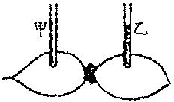
10 取两个大小相同的萝卜（见图3121），分别在上面挖一个大小相同的洞，并在洞内各插入一支口径与们相同的玻璃
管。甲玻璃管内注入3毫升清水，乙玻璃管内注入3毫升浓盐水，问：过一段时间后，观察到玻璃管内液面上升的是＿＿＿＿。
图12-10

- 在营养物质供应不足的情况下，有些向日葵的果实仍然是空瘪的，这主要是由于 引起的，要减少空瘪情况，可以采用＿＿＿＿＿＿＿＿＿＿＿＿＿＿＿的方法．
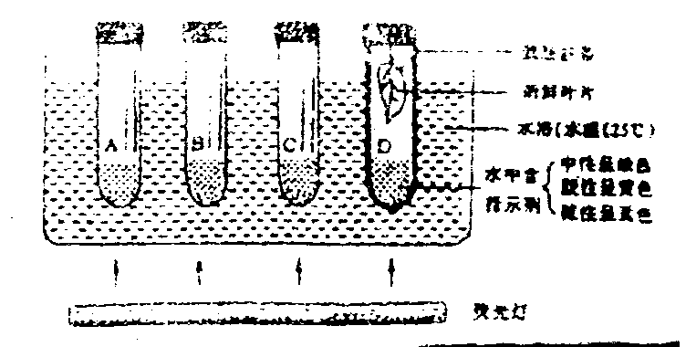
- 图12－12是一个尚未完成的实验装置，请用A、B、C 3只试管、新鲜叶片和必要的辅助材料，设计一个证明光合作用吸收二氧化碳与呼吸作用释放二氧化碳的实验并预测实验结果。（A、B、C 3只试管中的指示剂在开始时均为绿色）
（1）当A试管用于证明光合作用吸收二氧化碳的实验时，需 ＿＿＿＿＿＿＿，指示剂呈＿＿＿＿＿＿色。
（2）当B试管用于证明呼吸作用释放二氧化碳的实验时，需＿＿＿＿＿＿＿， 指示剂呈＿＿＿＿色 ；
（3）此时C试管在实验中起＿＿＿＿＿＿＿＿作用；
（4）用数层纱布包上照光的D试管，实验结果表明指示剂颜色没有发生变化。原因是＿＿＿＿＿＿。
图12－12
12.2 动物世界
13 鸟类是恒温动物，下列叙述中，与鸟类产热功能无关的是――（ ）
A、呼吸作用旺盛 B、消化能力强
C、羽毛保温作用好 D、血液运输氧的能力强
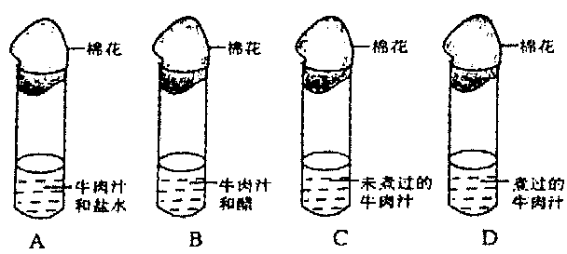
图12-4
14 若将下列四支试管（见图12-4）放置在37℃的恒温箱中，一周后，其内生长微生物最多的 是――――――――（ ）
- 鱼的身体两侧各有一条侧线，侧线的作用是―――――――( ) A、分泌滑液，游泳时能减小水的阻力
B、测定方向和感知水流 C、侧线实质上是一根神经，具有感觉 作用
D、测定水温和测定方向
16 青蛙冬眠时，呼吸的器官主要是 ――――――――――――― （ ）
A.静脉 B.毛细血管 C.鳃 D.皮肤
17 下列动物中，在其一生使用过3种呼吸器官（其内血液与外界空气进行气体交换）的是－－－――――――――――――――――――――――（ ）
A、哺乳动物 B、鱼类 C、两栖动物 D、鸟类
18 在缺少药物时可用质量分数较大的盐水清洗化脓的创口，以杀死部分细菌。盐水杀菌的机理是－－―――――――――――――――――――――（ ）
A、细菌无法在盐水的环境中生存 B、质量分数较大的盐水能溶解细菌
C、质量分数较大的盐水的pH值较小，细菌无法存活
D、盐水的质量分数大于细菌的细胞液质量分数，细菌因失水而死
- 图12－19表示哺乳动物体内血液循环的一部分，血液从心脏出发依次流过血管A、血管B和血管C后，又回到心脏。图中标明了血液流动过程中血压和血液中O2含量的变化情况。请回答下列题：
血管A
血管B
血管C
增加
心脏
心脏
血液流动的方向
血压
血液中O2含量
图12-19
（1） 血管A是 ＿＿＿＿＿＿血管，请说明支持你结论的2点理由：＿＿＿＿＿＿＿＿＿＿＿＿＿＿＿＿＿＿＿＿＿＿＿＿＿＿＿＿＿＿＿＿＿＿＿＿＿＿＿＿＿（2） 血管C中的血液将进入心脏的＿＿＿＿＿＿＿＿＿＿＿＿＿；
（3） 请陈述血管A和血管C中血液间，除含O2量外其他2点不同
之处：＿＿＿＿＿＿＿＿＿＿＿＿＿＿＿＿＿＿＿＿＿＿＿＿＿＿＿＿＿＿＿＿＿＿＿＿＿＿＿＿＿＿＿＿＿＿＿＿＿＿＿＿＿＿＿＿＿＿＿＿＿＿＿。
12.3 人体生理和保护
20 下列与人的生理有关的叙述中，不正确的是－――――――――（ ）
A、脂肪（由碳、氢、氧元素组成）在人体内代谢的最终产物是CO₂和H₂O
B、 剧烈运动时人体代谢加快，代谢产物不能及时排出，血液的pH增大
C、人的胃液中含有少量盐酸，可以帮助消化
D、煤气中毒主要是CO与血红蛋白牢固结合，使血红蛋白失去输氧能力
21 肌肉注射青霉素后，若作示踪调查，那么最先发现药物的位置是（ ）
A、右心房 B、右心室 C、左心房 D、左心室
22 一个健康的人若进食较多的糖和食盐，那么他排出的尿液中所含的葡萄糖和盐分的量 ―――――――――――――――――――― （ ）
A、两者均增多 B、两者均未增多
C、糖增多 ，盐未增多 或没有 D、盐增多 ，糖未增多
23 用止血带扎住上臂，则前臂的血管隆起，隆起的血管和使血管发生隆起的结构分别是――――――――――――――――――――――――――（ ）
A.动脉，动脉辫 B.静脉，静脉辫 C. 动脉，静脉辫 D. 静脉，动脉辫
24 早在10世纪，我国就有医生在观察到某些患轻微病症的天花病人，只在脸部等部位出现较少的天花痘外，没有其他的症状。于是他就将这种天花病人康复时所结的痘痂干燥减毒后碾成粉，并将这种粉吹到健康人的鼻内，使获得对天花的抵抗力，即所谓的种“人痘”。 这里的痘痂和这种方法分别属于（ ）
A. 抗原，特异性免疫 B. 抗原，人工免疫
C. 抗体，人工免疫 D. 抗体， 特异性免疫
25 爱滋病病毒主要攻击人体的免疫淋巴细胞，使大量的免疫淋巴细胞死亡。因此，爱滋病患者往往会患上一些正常人群中极少见的疾病。这表明爱滋病患者基本丧失（ ）
A、非特异性免疫功能 B、人工免疫的功能
C、特异性免疫功能 D、免疫功能
26 近年来，科学减肥问题颇受百姓关注。从新陈代谢的角度看，身体长胖的原因是 ―――――――――――――――――――――――（ ） A、同化作用大于异化作用 B、同化作用小于异化作用
C、能量贮存小于能量释放 D、物质分解大于物质合成
27 聋哑人之间用手语交谈，必须依赖的神经中枢是－―――――（ ）
A、语言中枢、躯体感觉中枢
B、躯体感觉中枢、语言中枢、视觉中枢
C、视觉中枢、躯体感觉中枢
D、视觉中枢、语言中枢、躯体运动中枢
- 古代的人们曾用“滴血认亲”的方法进行亲子鉴定；即将父亲的新鲜血液和孩子的新鲜血液相混合，如果血液不发生凝集现象，认为孩子是他亲生的，如果发生凝集现象，则认为孩子不是他亲生的。你认为这种方法对吗?＿＿＿＿＿＿＿＿＿
为什么？＿＿＿＿＿＿＿＿＿＿＿＿＿＿＿＿＿＿＿＿＿＿＿＿＿＿＿＿＿＿＿＿＿＿＿＿＿＿＿＿＿＿＿＿＿＿＿＿＿＿＿＿＿＿＿＿＿＿＿＿＿＿＿＿＿＿。
（十二）参考答案
12.1 1－C 2-C 3-C 4－D 5－C 6－B 7－C 8－C 9－B 10、乙
11．传粉不足，人工辅助授粉
12、(1)加入绿叶，蓝 (2)加入叶片和遮光，黄色 (3)对照 (4)光合作用，二氧化碳吸收量与呼吸作用释放的二氧化碳相等。
12.2 13-C 14-C 15-B 16-D 17-C 18-D
19、（1）肺动脉，其内血压高于血管C 其内含氧量低于血管C （2）左心房 （3）血管A内血液比血管C中的颜色红、血压高、流速快、二氧化碳含量高等
13.3 20-B 21-A 22-D 23-B 24-B 25-D 26-A 27-D
28、不对。理由是人的血型系统比较复杂，父亲与孩子的血型不一定相同，也可能会有凝集现象

